1831 Curieuse anecdote à La Séguinière

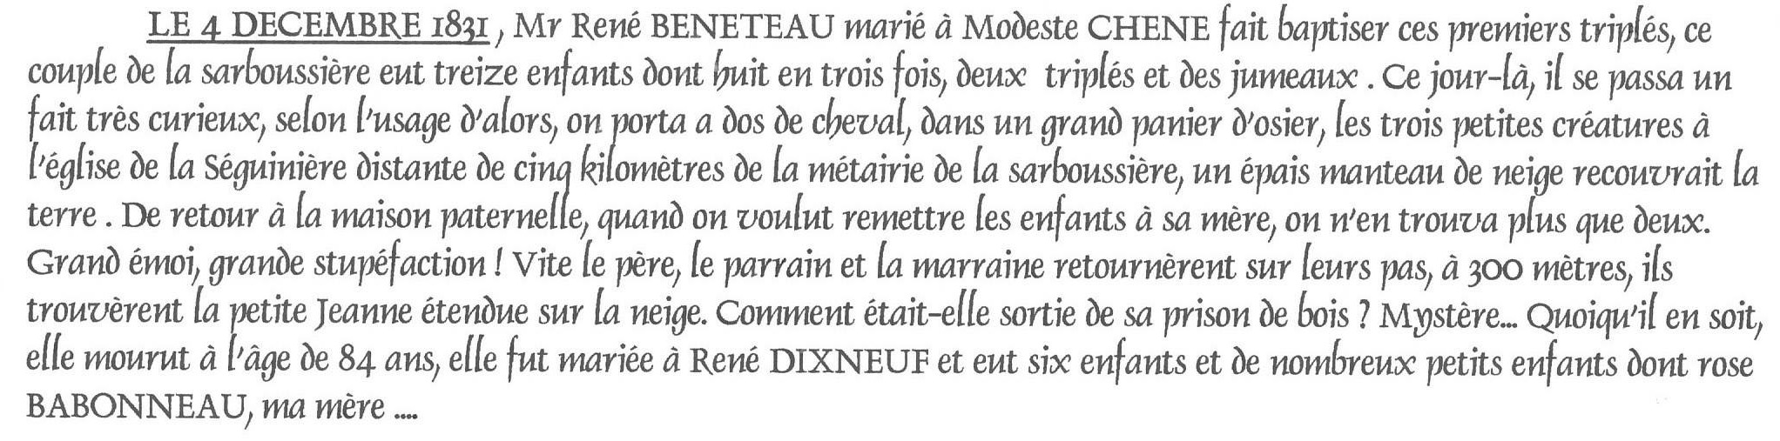

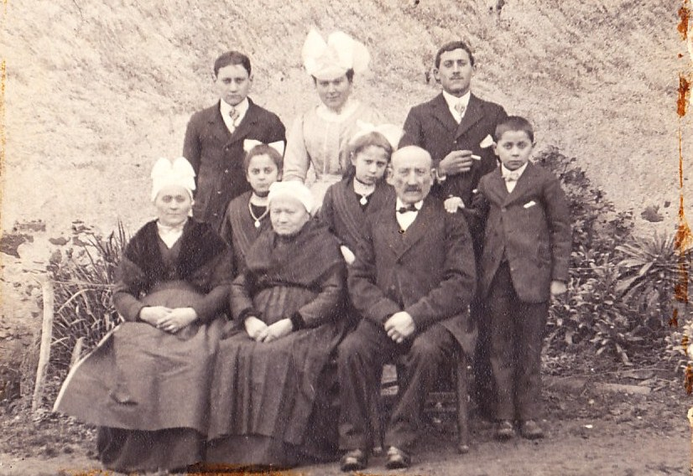

Au premier rang assis :
Rose DIXNEUF ép BABONNEAU, JEANNE BENETEAU, Charles BABONNEAU
Deuxième rang :
Georgette BABONNEAU ép BREL, Marie BABONNEAU, Georges BABONNEAU
En haut :
René BABONNEAU, Rose BABONNEAU ép PAPIN, Charles BABONNEAU

Jeanne, le Bébé trouvé dans la neige est l’arrière-grand-mère de Germaine PAPIN, 46 rue du paradis.

